汇编语言程序格式

1 程序运行的步骤是什么
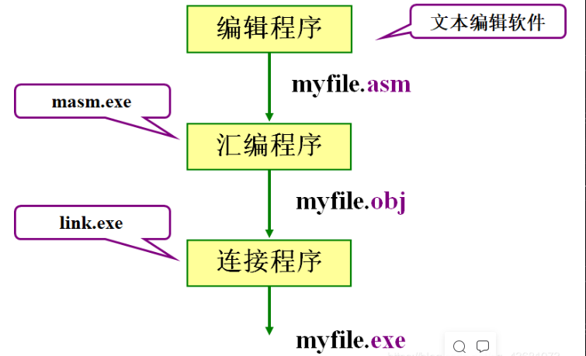

2 指令格式和伪指令格式
指令格式
标号：操作码 操作数，操作数 ；注释 （最多双操作数）
伪指令格式
标号 伪操作码 操作数，…，操作数 ；注释 （个数未限制）

3 伪指令使用

1.数据定义及存储器分配伪操作
[变量名] 伪操作 操作数[，操作数，…][；注释]

2.段定义伪操作
段名 segment [定位类型][组合类型][使用类型][‘类别’]
|
段名 ends

3.程序开始和结束伪操作
NAME module_name ；定义模块名
TITLE text ；打印标题
（上述二者不是必须的，二者皆无，用源文件名作模块名 ）
END [ label ] ；结束汇编

4 汇编语言的格式
分为四个部分：
1标号与名字
2助记符
3操作数和参数
4注释

一些有关问题：
1 为什么对汇编语言语句格式有要求
汇编程序对源程序有严格的格式要求，这样汇编程序才能确切翻译源程序，形成功能等价的机器指令（目标代码）。连接后能直接运行。汇编语言程序格式就是汇编语言必须遵循的语法规则

2汇编语言的语句类型有哪几种
有三种分别是指令语句、伪指令语句、宏指令语句

3汇编语言程序中语句的基本组成有哪些
由四项组成分别是名字（name）、操作项（operation）、操作数（operand）和注释（comment）
格式如下：[name] operation operand [;comment]

4名字项可以由那些符号来表示
名字项可以是标号或者变量，由字母A-Z数字0-9以及专用字符? . @ _ $

5标号和变量的三种属性
段、偏移及类型

6注释项的功能是什么，一定要有注释项吗
注释项用来说明一段程序、一条或几条指令的功能，它是可有可无的。
但是，对于汇编语言程序来说，注释项的作用是很明显的，它可以使程序容易被读懂，因此汇编语言程序必须写好注释。

7 伪操作的格式是
[Variable] Mnemonic Operand , … ,Operand [;Comments]
操作数(Operand)可以是常数，或者是表达式 。
助记符(Mnemonic)字段说明所用伪操作的助记符，即伪操作，说明所定义的数据类型。
变量(Variable)字段是可选的，它用符号地址表示，其作用与指令语句前的标号相同，但它的后面不跟冒号。如果语句中有变量，则表示第一个字节的偏移地址。
注释(Comments)字段用来说明该伪操作的功能，它也是可选的。

8操作数的一些注意事项
操作数可以是常数 , 或是表达式
操作数可以保留存储空间，但不存入数据
操作数还可以使用复制操作符来复制某个(或某些)操作数。其格式为：
repeat-count DUP(operand, … ,operand)
其中repeat-count可以是一个表达式，它的值应该是一个正整数，用来指定括号中的操作数的重复次数
可以用DW或DD伪操作存地址。 DW把变量或标号的偏移地址存入存储器；DD把由16位段地址和16位偏移地址组成的整个地址存入存储器。
用DD伪操作存入地址时，第1个字为偏移地址，第2个字为段地址。

高级汇编技术
1 什么是高级汇编技术
就是程序设计人员在程序设计中使用模块化结构式程序设计技巧，这种高级汇编语言为用 户提供了系统调用，宏指令，条件汇编等 。

